REPRESENTAÇÃO INDÍGENA NO MEMORIAL PARANISTA:
A LENDA DO “ÍNDIO GUAIRACÁ”

Renan Guilherme Silva Peres (PIBIC-AF, Fundação Araucária)
Unespar/Campus Curitiba II, renanguilhermesp@hotmail.com

Ana Maria Rufino Gillies
Unespar/Campus Curitiba II, ana.gillies@unespar.edu.br

Modalidade: Pesquisa
Programa Institucional: PIBIC-AF
Grande Área do Conhecimento: Letras, linguística e artes

INTRODUÇÃO

Em 2021 durante a terceira gestão da prefeitura de Rafael Greca, era inaugurado o Memorial Paranista, um complexo cultural localizado ao sul do tradicional Parque São Lourenço em Curitiba. O espaço conta com exposição interna e externa permanente de esculturas em bronze do artista paranaense João Turin, entre as quais estão as três representações nomeadas como “Índio Guairacá”.
Durante dois anos, de 2022 a 2024, tive a oportunidade de estagiar no setor educativo do Memorial Paranista, realizando atividades de mediação cultural e arte-educação. Por um período desses dois anos, a princípio, li as diversas imagens de indígenas espalhadas pelo complexo como uma exaltação aos povos nativos do Paraná, mas conforme fui aprendendo sobre o movimento Paranista, muitos questionamentos começaram a surgir: as lendas que são ali representadas têm alguma base na realidade? Qual a origem dessas lendas? E o que motivaria a ereção desses monumentos públicos em 2021? Quais motivações políticas para a construção de um memorial ao paranismo?

O presente trabalho foi realizado com apoio da Fundação Araucária/SETI, por meio de bolsa concedida ao estudante Renan Guilherme Silva Peres
MATERIAIS E MÉTODOS

Utilizou-se de extensa pesquisa bibliográfica, tendo como principais fontes a dissertação em História pela Universidade Federal do Paraná de Décio Roberto Szvarça “O Forjador, Romário Martins - Ruínas de um Mito (1893-1944)” de 1993, a tese em História pela Universidade Federal do Paraná de Geraldo Leão Veiga de Camargo “Paranismo: Arte, Ideologia e Relações Sociais no Paraná. 1853-1953” de 2007, a dissertação em História também pela Universidade federal do Paraná de Fernando Cardoso “Capela dos Fundadores de Sergio Ferro (1996): Arte e Memória Visual na Primeira Gestão de Rafael Greca (1993-1996)”, o livro da antropóloga Lilia Moritz Schwarcz “O Espetáculo das Raças - Cientistas, Instituições e Questão Racial no Brasil 1870-1930” de 1993, além de artigos e consulta às edições da revista Illustração Paranaense (1927-1931) através do site da Hemeroteca Digital.

RESULTADOS E DISCUSSÕES

O MEMORIAL DE CURITIBA E A CAPELA DOS FUNDADORES: QUAL MEMÓRIA DE QUAIS FUNDADORES?

No ano de 1993 quando Curitiba completaria 300 anos chegava ao cargo máximo do poder executivo municipal o herdeiro político de Jaime Lerner, Rafael Valdomiro Greca de Macedo, que mesmo antes de assumir a prefeitura já estava envolvido com as comemorações dos três séculos da cidade: “(…) Greca foi designado por Lerner, quando este era o representante do executivo municipal, a assumir a presidência da Comissão dos 300 anos, grupo que organizaria e encaminharia as festividades do tricentenário da cidade na gestão que estava por vir. (…)” (CARDOSO, 2021, p. 25).
Já ao final da gestão em 1996 o Memorial de Curitiba, que começara a ser concebido pelo próprio Rafael Greca ainda durante a gestão Lerner, era inaugurado como parte das comemorações. O complexo cultural “com inspiração pretensamente paranista” (CARDOSO, 2021, p.41) conta com três salas expositivas (Salão Paranaguá, Salão Paraná e Salão Brasil), auditório para 144 lugares, observatório e uma praça interna para grandes eventos, comportando até hoje diversas atividades culturais.
No ano anterior à inauguração do complexo o então prefeito envia uma carta-encomenda ao artista curitibano Sergio Ferro, solicitando a criação de um grande painel que compreendesse a memória da fundação de Curitiba. Essa obra ocuparia parte da parede e do teto dos fundos do Salão Paranaguá, ficando acima de dois altares retábulos da Antiga Matriz de Curitiba datados do século XVIII, esse conjunto seria chamado de “Capela dos Fundadores”. Apesar do artista gozar de certa liberdade de criação visual, a narrativa de quais memórias deveriam ser oficializadas através da arte pública já veio determinada na carta-encomenda de Greca:

(…) São elas: memória dos índios; memórias dos portugueses e de seus filhos paulistas; memória das atas (…); memória do marco de posse (padrão fixado no centro de Curitiba marcando a fundação da Vila de Nossa Senhora da Luz dos Pinhais em 1693); memória do mundo dos tropeiros; memória do mundo da erva-mate; memória dos imigrantes europeus; memórias das casas de troncos de pinhos; memória das derrubadas dos pinheirais; memória do café; memória dos semeadores (…); memória da migração dos campos para a cidade grande; e, por último, memória da luz de Curitiba (obras concluídas em sua gestão, como os Faróis do Saber e as Ruas da Cidadania, entre outras). (CARDOSO, 2021, p. 28)

Composto por 18 placas de compensado marinho de 1,95x1,30m, o painel possui aproximadamente 100m² e foi produzido em óleo sobre tela de linho e madeira,

(…) O complexo conta também com partes sobrepostas, que são destacadas do núcleo principal em aproximadamente 30cm de distância, assumindo outro plano, sendo elas: a imagem da Gralha-azul (parte superior), o Tindiquera (extremidade esquerda), o Pelourinho (extremidade direita), a figura da Virgem Maria – Nossa Senhora da Luz dos Pinhais – (extremidade inferior), e As Três Graças (no centro da estrutura, em formato oval). (CARDOSO, 2021, p. 41).

Iremos aqui nos ater principalmente as questões étnicas trazidas pelo então prefeito para arte pública curitibana. Não se origina dele a vontade de publicizar a capital paranaense como a parte do Brasil de “primeiro mundo” e europeizado, mas certamente Greca não somente dá continuidade a esse projeto como o potencializa:

(…) a faceta étnica como um dos aspectos das políticas patrimoniais, culturais e de infraestrutura que foram promovidas na cidade de Curitiba, e que resgatam de forma específica a memória e a cultura imigrante. (…) a parcela de imigrantes que deveria ser exaltada era, de acordo com o grupo lernista, aquela originária da Europa, o que é significativo pois representa a origem do grupo dirigente do período. (…) A celebração destes grupos corrobora a imagem da Curitiba “europeia” e de “primeiro mundo”. (…)
(…) Diferente das transformações estruturais enfrentadas pela cidade na década de 1970, as obras encomendadas na gestão Greca não funcionaram como um meio de exclusão da presença física de certos grupos, mas o isolamento veio a partir do apagamento de seus rastros via supressão simbólica (…) (CARDOSO, 2021, p.21 e 23).

Dentre as tantas imagens no painel de Ferro destacamos aquela que serviria para representar o papel da população preta da cidade. O objeto escolhido, no entanto, não celebra a rica contribuição cultural vinda de África, ou sequer homenageia os homens e mulheres que foram sacrificados para por de pé as primeiras edificações e ruas da cidade:

(…) O Pelourinho foi um símbolo do poder público por séculos, tendo sido usado mundialmente para humilhar e castigar condenados em geral. No Brasil, entretanto, acabou ligado de forma indissociável ao castigo de negros escravizados. Geralmente instalado em espaço público, para que as humilhações e agressões fossem exibidas à população (…).
(…) painéis públicos e esculturas, na maioria das vezes expõem uma constituição populacional do Estado do Paraná idealizada, e celebra uma identidade regional que exclui conflitos inerentes à construção de uma sociedade. (…) Num plano geral, nestas construções simbólicas, as presenças da escravidão, dos africanos e seus descendentes são silenciadas, ou mesmo deliberadamente negadas. (CARDOSO, 2021, p. 65 e 68).

A representação dos povos nativos, apesar de ao menos ser uma figura humana, ainda apresenta diversas problemáticas. Baseado na lenda da fundação de Curitiba criada pelos paranistas (LEÃO. 1927, ano I, p.35), Ferro traz uma figura nua e embranquecida, que pouco se parece com nativos sul-americanos. Se não fosse pelo nome “Tindiquera” abaixo do personagem, dificilmente seria possível identificá-lo como indígena. Percebe-se o interesse em oficializar uma história baseada em mitos que, convenientemente, exclui os processos de violência que ocorreram durante o período colonial, seja com a população preta e parda, seja com povos indígenas. Há espaço somente para celebrar a imigração europeia, a idealização do indígena e não representação do negro.
Com o Memorial de Curitiba e a Capela dos Fundadores é possível ter um panorama de como Greca compreende a gestão do patrimônio público cultural e que tem como um dos principais meios de divulgação da sua visão personalista da história a oficialização da memória que a arte pública consegue perpetuar: “Essa preocupação com a memória, sintoma presentista, alinhada à busca por uma origem confortável, muitas vezes mítica, acaba de certo modo reiterando uma identidade proposta por um núcleo dominante. Neste caso, de uma identidade vinculada à elite curitibana da qual Greca faz parte.” (CARDOSO, 2021, p. 44). Assim, o prefeito seleciona quais grupos fizeram parte da construção cultural, social e física de uma cidade e quais serão jogados no limbo da memória coletiva. Apensar de mantê-los vivos não foi Greca quem criou os mitos fundacionais do Paraná e de sua capital, eles têm origem em um movimento político-artístico do início do século XX, o Paranismo, sobre o qual falaremos a seguir.

Imagem 1 - Tindiquera de Sérgio Ferro, detalhe da “Capela dos Fundadores de Curitiba”
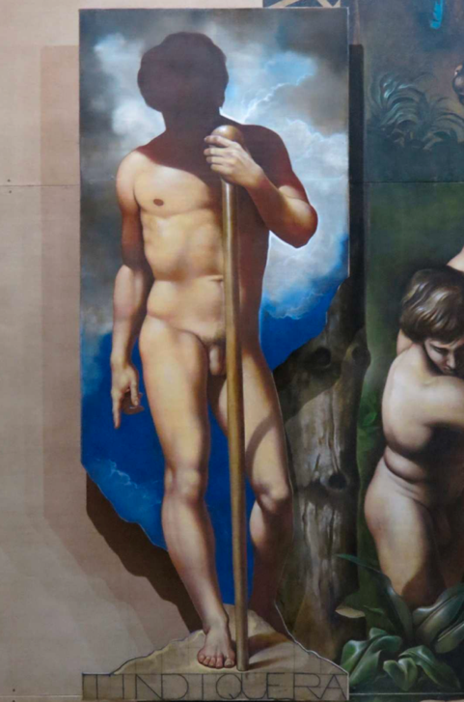

Fonte: CARDOSO, 2021, p. 53. (Fotografia de Cléia Alberti editada por Fernando Cardoso).

MOVIMENTO PARANISTA E OS MITOS DE FUNDAÇÃO

Romário Martins, um “homem de sciencia” do Paraná
Nascido no ano de 1874 na cidade de Curitiba, bisneto do médico que era cirurgião-mor da casa dos Bragança, neto de comendador e filho de um tenente-coronel, Alfredo Romário Martins tinha origem de “família refinada” (IURKIV, 2002, p.123), porém “economicamente decadente” (CAMARGO, 2007, p.14). Quando jovem, em 1896, após experiência como tipógrafo e em alguns jornais, consegue entrar no jornal “A República” como auxiliar de redação, no qual permaneceu até 1930 como redator chefe (SZVARÇA, 1993, p.3). Em 1899 publica a primeira edição da influente obra “História do Paraná”, tendo sua segunda edição sido lançada em 1937 com o dobro de páginas. O jornalista também teve forte presença em diversos Institutos Históricos e Geográficos e instituições de ensino:

(…) Com uma produção fértil, foi eleito membro do Instituto Histórico e Geográfico Brasileiro. (…) Em 24 de maio de 1900 (…) fundou, junto com colegas do Colégio Curitibano, o Instituto Histórico e Geográfico Paranaense, que foi presidido por ele até 1923, quando já havia sido eleito sócio dos institutos de São Paulo, Bahia, Fluminense, de Santos, do Rio Grande do Sul, da Sociedade Geográfica de Lisboa e da História Internacional de Paris (…). Juntamente com o Instituto, participou ativamente do movimento para a criação da que, futuramente, viria a se constituir na Universidade Federal do Paraná (…). (IURKIV, 2002, p.125)

Além de oito mandatos como deputado estadual (IURKIV, 2002, p.125), foi em 1928 nomeado diretor do recém-criado Departamento de Agricultura (SZVARÇA, 1993, p.44). Forte defensor da regulamentação da atividade extrativista e relator do código florestal paranaense, Martins não via com bons olhos a industrialização e almejava um Paraná modernamente agrário. (SZVARÇA, 1993, p.19). Todavia os anseios de ver seu estado como uma grande e moderna potência agrícola seriam plenos somente com a plantação de um cereal em específico: o trigo. Mas por que não o milho ou o centeio? Citando Martins, Szvarça diz que

(…) A resposta parece estar no fato de que “o Trigo representa para a vida humana o mais alto factor agrícola de riqueza, de prestigio e de civilização”. O trigo simboliza civilização, sim. Uma determinada civilização. No dizer de Fernand Braudel “O trigo é antes de tudo o Ocidente”. Mas é só entre 1750-1850, continuai o historiador francês, que a Europa realiza a revolução do pão branco - pão dos ricos - quando então o trigo substitui os outros cereais. E durante o século XIX avança para outras partes do mundo - América, Africa e Austrália - “afirmando por toda pela sua presença, a expansão característica civilização européia”. (SZVARÇA, 1993, p.46)

Ter a Europa como o modelo civilizatório máximo não era um pensamento que pairava apenas sob Martins, os Institutos Histórico e Geográficos – bem como as instituições de ensino – buscavam inspiração em universidades e museus europeus, absorvendo a produção intelectual de pensadores do Velho Continente. O Instituto Histórico e Geográfico do Paraná (IHGPR), assim como outros institutos pelo país, tiveram como molde para sua criação e desenvolvimento o Instituto Histórico e Geográfico Brasileiro (IHGB), o qual havia sido criado em 1838 em um contexto de emancipação política do país para, entre outras coisas:

(…) construir uma história da nação, recriar um passado, solidificar mitos de fundação, ordenar fatos buscando homogeneidades em personagens e eventos até então dispersos. Exemplos longínquos dos centros do Velho Mundo, no Brasil, os institutos se proporão a cumprir uma tarefa monumental: “Collígir, methodizar e guardar” (Revista do IHGB, 1839/1) documentos, fatos e nomes para finalmente compor uma história nacional para este vasto país, carente de delimitações não só territoriais. (SCHWARCZ, 1993, p.129)

São em instituições como essas que as a teorias raciais importadas da Europa encontraram um campo fértil para florescer. Apesar do entusiasmo dos intelectuais brasileiros, percebem-se em uma contradição quando a realidade do país o qual tinham como nação era composto majoritariamente de mestiços. Iniciou-se então um esforço para adaptar tais teorias de maneira a explicar a realidade de uma ex-colônia comanda por uma oligarquia local branca (SCHWARCZ, 1993, p.19 e 28). As teorias europeias – baseadas em conceitos como darwinismo social e determinismo geográfico – colocavam a branquitude como a vanguarda da civilidade, o homem branco seria moralmente, intelectualmente, espiritualmente e geneticamente superior a qualquer outra raça, principalmente se comparado aos negros vindos de África, que não por coincidência, foram os que mais sofreram com o comércio transatlântico de escravizados iniciado no século XVI. Com a desumanização de pessoas pretas e a suposta superioridade civilizatória branca, a escravidão seria natural, justificando assim séculos de um processo colonial baseado na violência de dominação de classe. O absoluto horror que os europeus tinham à miscigenação fazia com que acreditassem que países como o Brasil jamais atingiriam um status de civilidade. Sendo assim, a classe dominante brasileira precisou contornar e rever alguns conceitos, tendo o IHGB abraçado o conceito das três raças:

(…) Ao branco, cabia representar o papel de elemento civilizador. Ao índio, era necessário restituir sua dignidade original ajudando-o a galgar os degraus da civilização. Ao negro, por fim, restava o espaço da detração, uma vez que era entendido como fator de impedimento ao progresso da nação (…). (SCHWARCZ, 1993, p.147)

Se por forte influência dos romances naturalistas do século XIX, apesar de não ser consenso, via-se o indígena como passível de conversão para a “civilidade”, a visão sobre os negros era consensual quanto a serem um grupo “incivilizável” (SCHWARCZ, 1993, p.145). Desta maneira, a miscigenação deixa de ser vista com pavor e se torna uma esperança de embranquecimento, através de mais um conceito importado da Europa, a eugenia:

(…) Esse saber sobre as raças implicou, por sua vez, um “ideal político”, um diagnóstico sobre a submissão ou mesmo a possível eliminação das raças inferiores, que se converteu em uma espécie de prática avançada do darwinismo social — a eugenia —, cuja meta era intervir na reprodução das populações. O termo “eugenia” — eu: boa; genus: geração — foi criado em 1883 (…) (SCHWARCZ, 1993, p.145)

No Paraná, a fim de construir a imagem de um Estado com diferencial civilizatório quando comparado ao restante do país, começa a se construir uma mitologia que consiste em trazer o homem paranaense oriundo da mistura dos bravos, valentes e heroicos indígenas com os desenvolvidos, civilizados e científicos luso-brasileiros, sendo a presença da população preta convenientemente negada. Sobre a compreensão que Romário Martins tinha acerca da população preta no Paraná, Szvarça afirma que “(…) para o autor a contribuição do negro é pequena, portanto, dos tipos formadores da população fundamental do Brasil, aqui ganham realce os caracteres do branco ibérico e do índio (…)” (SZVARÇA, 1993, p.70). Hoje a ideia de insignificância da população negra no estado é bastante contestada:

(…) Ao analisar a população dos estados que compõem a região Sul do país, percebe-se que o Paraná é o que concentra o maior número de negros. De acordo com Silva, “Em 1853, quando ocorreu a emancipação política do Paraná, 40% da população do Estado, era composta por negros. Hoje, segundo dados do Instituto Brasileiro Geografia e Estatística (IBGE), eles representam 28,5%, o que confere ao Paraná a maior população negra do sul do país” (SILVA, 2010, p. 1). Os dados acima desmistificam a visão eugênica de um Paraná sem negros, e essa conotação começa a ser substituída pela visão de um Paraná que deve parte do seu desenvolvimento à comunidade negra, que se fez presente no estado desde o século XVI (…). (FELIPE, 2018, p.164)

Romário Martins, bem como outros intelectuais da época, não desenvolveram teorias que necessariamente compreendessem a realidade, as criaram a fim de justificar suas posições na sociedade.
Com o forte fluxo migratório vindo da Europa na virada do século XIX para o XX, a classe dominante local luso-brasileira tem grandes esperanças do branqueamento no estado, apesar disso havia também desconfiança do que um número grande de novas etnias poderia causar nos quesitos racial e cultural. Os luso-brasileiros esperavam que o grande contigente de imigrantes fosse culturalmente absorvido quando se estabelecesse em terras paranaenses, mas não foi o que ocorreu, visto que formaram-se colônias onde os italianos, germânicos, poloneses, entre outros, mantinham vivas suas línguas e tradições. Havia também um incômodo econômico, já que os imigrantes cada vez mais ganhavam força no mercado e na política.

(…) as reflexões sobre a imigração estiveram inicialmente carregadas de esperança idealizada, redentora pelo branqueamento da população nacional e associaram a imigração européia à expansão e ocupação territorial e a um ideal de civilização. O problema foi que na vida real, os imigrantes, morigerados e laboriosos, acabavam tendo uma opinião própria sobre a natureza das relações que poderiam, e queriam, ter com os habitantes tradicionais do Brasil, que como vimos, tinham seus hábitos igualmente arraigados. (CAMARGO, 2007, p.78)

É no meio dessa complexa teia social, política e econômica que Romário Martins percebe a necessidade de estabelecer definitivamente uma identidade paranaense.

O Paranismo
O Movimento Paranista, hoje muito conhecido pela escolha de seus símbolos baseados principalmente na flora nativa e por tentar criar uma identidade regional, tinha como um de seus objetivos integrar o enorme contigente de imigrantes que chegaram no estado a partir da segunda metade do século XIX. Para além disso, questões territoriais e econômicas foram disparadores determinantes para o movimento:

(…) o conceito de paranismo elaborado por Ruben Keinert se explicita na relação entre quatro elementos. O primeiro é a efervescência cultural que se iniciou em Curitiba na década de 1890, com destaque para o movimento simbolista, a circulação de impressos e a criação de instituições culturais. (…) O segundo elemento é a luta pela defesa dos limites interestaduais nas duas primeiras décadas do século XX, em especial as ações relacionadas ao Contestado. O terceiro é a crise da economia paranaense na década de 1920, com a queda de aproximadamente 60% das exportações de erva-mate para a Argentina. Por fim, a concessão em 1926 de extensas áreas de terras para companhias como a Brazil Railway (Southern Brazil Lumber & Colonization Co.) e Matte-Laranjeira. (SOUZA, 2019, p.164)

Na tentativa de tornar o Paranismo relevante culturalmente, Romário Martins convoca artistas filhos de imigrantes europeus para que criassem elementos visuais genuinamente paranaenses em diferentes linguagens artísticas. Um desses artistas foi o escultor filho de italianos João Turin, nascido em Morretes no ano de 1878, que estudou na Escola de Belas Artes e Indústrias do Paraná em Curitiba e em 1905 consegue uma bolsa por intermédio de Martins para estudar na Real Academia de Bruxelas na Bélgica, sendo somente em 1922 quando retorna ao Brasil que se envolve na arte regional. (CAMARGO, 2007, p. 57 e 154). Tendo sido fortemente influenciado pelo romantismo e pelo simbolismo, Turin foi responsável por criar a icônica capa da revista de arte e atualidades Illustração Paranaense (1927-1931), principal meio de divulgação do Paranismo. Era nela em que estavam também muitas das obras com temática indígena produzidas pelo artista, muitas vezes ilustrando os mitos de origem do Paraná e sua capital, criados por figuras como Emelino de Leão e o próprio Romário Martins.

Guairacá e o mito de origem
“O mito conta uma história sagrada; ele relata um acontecimento ocorrido no tempo primordial, o tempo fabuloso do princípio.” (ELIADE, 2000, p.10). Criando um passado idílico e ufanista, Martins traz em seus mitos de fundação a ideia de comunhão entre os bandeirantes paulistas e os povos nativos, que viriam a dar origem ao povo paranaense. Constrói uma versão do processo colonial que não envolve dominação ou escravidão, um passado de não violência, que parece ser mais palatável para burguesia paranaense, descendente direta dos portugueses. Assim, “(…) A eficácia do discurso historiográfico romariano é garantida graças ao exercício de funções míticas que realiza ao forjar um passado inteligível e compreensível dando sentido a aspectos significativos das relações sociais. (…)” (SZVARÇA, 1993, p.118). Entretanto, a historiografia nos traz versão bastante diferente, visto que pelo menos desde a metade do século XVI os bandeirantes paulistas capturavam indígenas da etnia Guarani para vendê-los como escravizados (PARELLADA, 2011, p.16).
Dentre os mitos escritos por Romário Martins está o de “Guayracá”, publicado na Illustração Parananense em 1929. Nele o autor narra a história de “Cacique intrépido, o defensor de sua raça e de sua terra” que teria lutado contra os conquistadores espanhóis para defender terras luso-brasileiras, bradando a famosa frase “Co ivi oguerecó yara!” (Esta terra tem dono). Como visto, as relações entre Guaranis e bandeirantes não era baseada no respeito entre povos como fazia parecer Romário:

(…) Levavam índios apresados - homens, mulheres, crianças de todas as idades - separando maridos das mulheres e mães dos filhos, para serem vendidos aos colonos como escravos. A intensidade das incursões foi tão grande que, não satisfeitos com os mais de sessenta mil prisioneiros que obtiveram pela força, os paulistas arrasaram suas aldeias, destruíram as reduções e semearam as divergências e o terror. (…) (BOGONI, 2008, p.23)

Forjar uma origem pacifista faz com que de certa maneira a presença de luso-brasileiros naquele local seja legitimada, com a “benção” de nativos imaginados. Evidentemente inventar uma história pacífica não freia violências futuras, mas ajuda a mascará-las: “(…) regionalmente, a exaltação do herói guairenho não impede a ocupação de todo o território do Estado do Paraná, até o final da década de 1950, pela expansão da fronteira agrícola com a conseqüente expulsão e dizimação da população indígena. (…)” (SZVARÇA, 1993, p.62)
Houve também a tentativa de alçar Guairacá a símbolo nacional, quando em 1939 é criada a Comissão pró-Monumento a Guairacá, que promove uma “(…) bem montada campanha publicitária (…), liderada pelo Instituto Histórico Geográfico e Etnográfico do Paraná, que alcança sucesso na formação do Grande Conselho Nacional do já agora Monumento Nacional ao índio Brasileiro” (SZVARÇA, 1993, p.61). Entretanto, a ideia – que a princípio pareceu muito promissora – de construir esse monumento na Baía de Guanabara, dissipou-se devido aos olhos voltados para a guerra na Europa. Com a finalização do conflito e dois anos após a morte de Romário Martins, durante o 2º Congresso Regional de História e Geografia do Paraná (1950), alguns congressistas propõem que seja erguido um monumento em homenagem ao Cacique em Curitiba. O que eles não esperavam é que José Loureiro Fernandes contestaria a versão de que Guairacá aliou-se a portugueses, trazendo provas de que a aliança teria sido firmada com os espanhóis. Dessa maneira a segunda tentativa de monumentalizar o guerreiro guairenho também mingua. Segundo Décio Szvarça, é nesse momento que Guairacá recebe “seu tiro de misericórdia” (SZVARÇA, 1993, p.63). Entretanto Szvarça não tinha como prever que iriam existir figuras dispostas a reviver a lenda, como o então deputado Antônio Lustosa e o prefeito de Guarapuava Cândido Pacheco, que em 1978 finalmente erguem um monumento ao Cacique no interior do estado. (SILVA, 2012, p.91). Já no século XXI também teríamos um político disposto a reviver e consolidar a imagem do indígena como símbolo do Paraná: Rafael Greca de Macedo.

O MEMORIAL PARANISTA E A REPRESENTAÇÃO DO “ÍNDIO GUAIRACÁ”

Durante a terceira gestão como prefeito de Curitiba, Rafael Greca inaugura em maio de 2021 o Memorial Paranista. O complexo cultural, que substituiu o antigo Centro de Criatividade de Curitiba, conta com um ateliê de fundição artística, o teatro Cleon Jacques, Liceu das artes para ações de arte-educação, jardim das esculturas e salas expositivas com obras em bronze de João Turin. As 12 esculturas que compõem o jardim são em sua maioria ampliações e tiveram de ser negociadas com os donos dos direitos de reprodução da obra de Turin, a família Ferrari Lago, como aponta reportagem de 2020 publicada pelo Intercept Brasil:

(…) A aquisição foi feita em junho passado, meses antes da obra de Turin entrar em domínio público, o que aconteceu agora em janeiro. (…) Ou seja, se tivesse esperado menos de seis meses para fazer o negócio, a prefeitura não precisaria pagar pelos direitos de reprodução das esculturas e poderia abrir uma licitação para escolher o mais barato entre os vários fornecedores disponíveis no mercado. Mas o político preferiu não esperar, o que obrigou o município a fazer o negócio com Samuel Ferrari Lago, dono dos direitos sobre a obra de Turin desde 2011 (…). Como ele tinha à época os direitos sobre a obra de Turin, a prefeitura pode fazer a compra sem licitação – por R$ 5,85 milhões. Assim, Greca não apenas fez com que o município gastasse mais dinheiro como também o entregou a um fornecedor ligado a um doador de sua campanha eleitoral. (…) (SEAVON e MARTINS, 2020)

Samuel Ferrari Lago foi um dos primeiros homenageados com a medalha das Ordem da Luz dos Pinhais, criada por Greca. Não por coincidência o espaço que pretende resgatar a história de todo o Movimento Paranista, que foi composto por vários artistas, homenageia precisamente apenas um deles.
“Índio Guairacá I” (150x128x23cm, 300kg, bronze, sem data) que está localizado no jardim das esculturas, traz a figura altiva de um guerreiro que com uma mão segurada um arco e com a outra a flecha. O personagem está acompanhado de um lobo-guará, animal não muito comum na região do extremo oeste paranaense, onde teria vivido Guairacá, visto que sua ocorrência no Paraná se dá principalmente na região dos Campos Gerais (MICHALSKI, 2013, p.108). A presença desse animal em específico se deve ao significado atribuído ao nome do indígena, que segundo Romário Martins significaria “Lobo dos campos e das aguas” (Illustração Panaense, n.5 e 6, 1929).

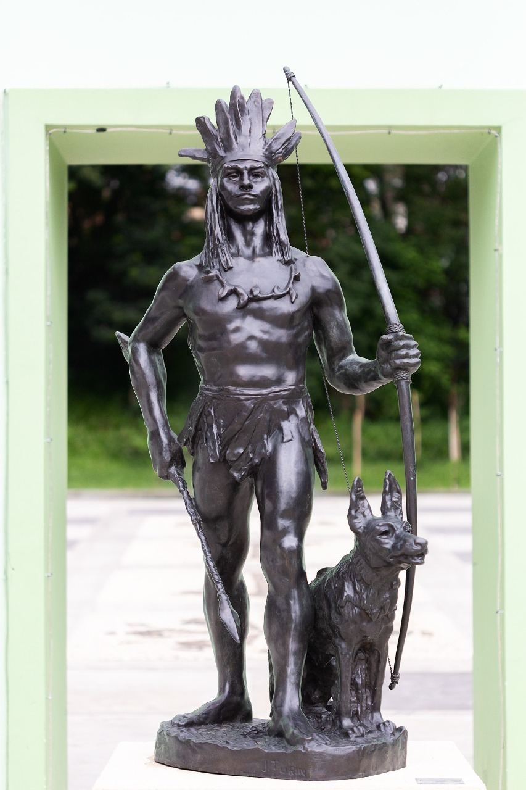
Imagem 2: “Índio Guairacá I” no Memorial Paranista

Fonte: Disponível em https://www.katiavelo.com.br/exposicao-permanente-de-joao-turin-em-espaco-publico-promove-acessibilidade-da-arte/ (foto: Maringas Maciel)

A utilização de cocares e ornamentos peitorais feitos de dentes e ossos não se distancia do que se sabe sobre os povos Guaranis antigos, que produziam enorme diversidade de adornos feitos com materiais de origem vegetal, animal e mineral (ORTIZ, 2019, p.138). Entretanto, sobre a questão indígena no Memorial Paranista, Rosana Kaminski e Noemi Fontanela afirmam que:

(…) Há uma tripla idealização (e fortalecimento) de memórias nesse processo: a memória do artista e cidadão João Turin, a celebração de um discurso ufanista-paranista pela gestão pública, e a reiteração da imagem idílica do indígena integrado à natureza, num passado remoto. (…) já havíamos identificado a assimetria entre a imagem do indígena que foi elaborada pelas artes e a realidade daqueles que efetivamente viviam no estado do Paraná. O contraste entre eles já era sintomático do apagamento de conflitos, que hoje só se intensifica. (…) (KAMINSKI e FONTANELA, 2022, p.211)

“Índio Guairacá II” (300x162x162cm, 400kg, bronze, ampliação, 1926), localizado em uma das entradas que também dão acesso ao Parque São Loureço, chama atenção pelas suas dimensões. Em um post de 2020 em sua página no Facebook, Greca a define como uma “estátua colossal”.

Imagem 2: Escultura nomeada como “Índio Guairacá II” no Memorial Paranista
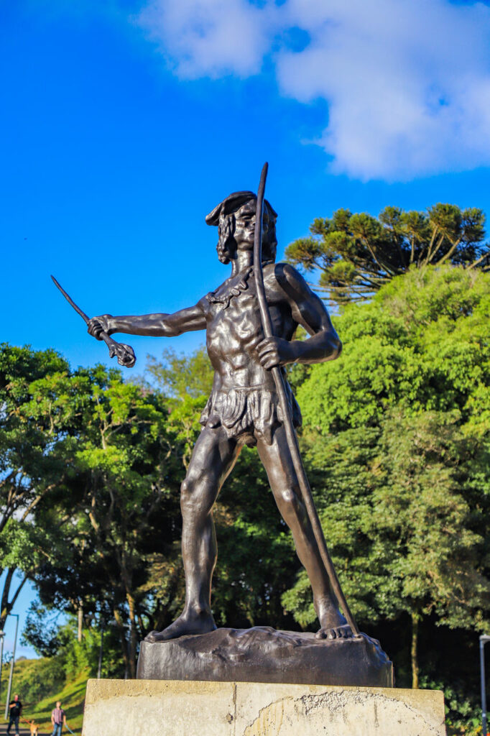
Fonte: disponível em https://www.katiavelo.com.br/joao-turin-deixou-um-legado-de-obras-que-valorizam-a-tematica-indigena/ (foto: Daniel Castellano)

O monumento é uma das ampliações feitas a partir de moldes em gesso e possui, segundo Greca, “escala heróica” (LEITE, 2023, p.6). As obras foram ampliadas e fundidas nos Estados Unidos, tendo um custo total de R$5.850.000,00, sendo “Guairacá II” a mais cara delas, com o valor de R$750.000,00 (Município de Curitiba, contrato de aquisição nº 23.560, 2019).

Imagem 3: Rafael Greca em vídeo postado em sua página no Facebook comemorando a instalação da obra
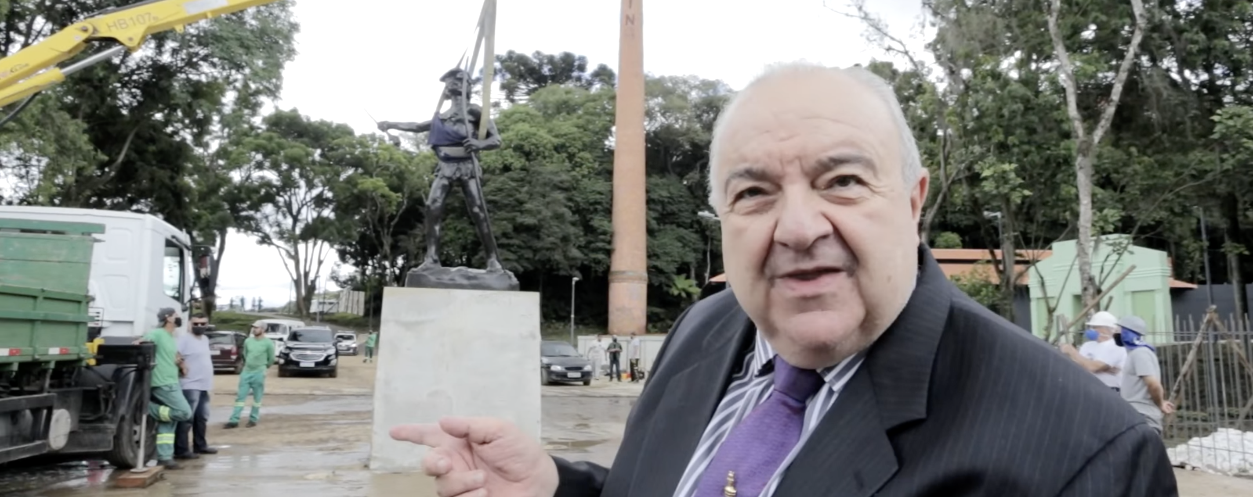
Fonte: Página de Rafael Greca no Facebook, 2020. (disponível em: https://www.facebook.com/watch/?v=415257143080751)

O “Monumento aos bandeirantes” (136,5x93x35cm, bronze, 1926) junto da versão em tamanho original da “Guairacá II” (50x19x14cm, bronze, 6kg, 1926) está localizado em uma das salas expositivas do complexo cultural. A exposição não nos dá informações sobre as peças, não há menção sobre elas nos textos de apoio encontrados nas paredes. A escultura traz bandeirantes na parte inferior e uma figura indígena na parte superior. Os paulistas caminham na direção em que o indígena aponta, assim como na lenda da “Fundação de Curityba” (LEÃO, 1927, p.35).

Imagem 4: “Monumento aos bandeirantes” e “Índio Guairacá II”
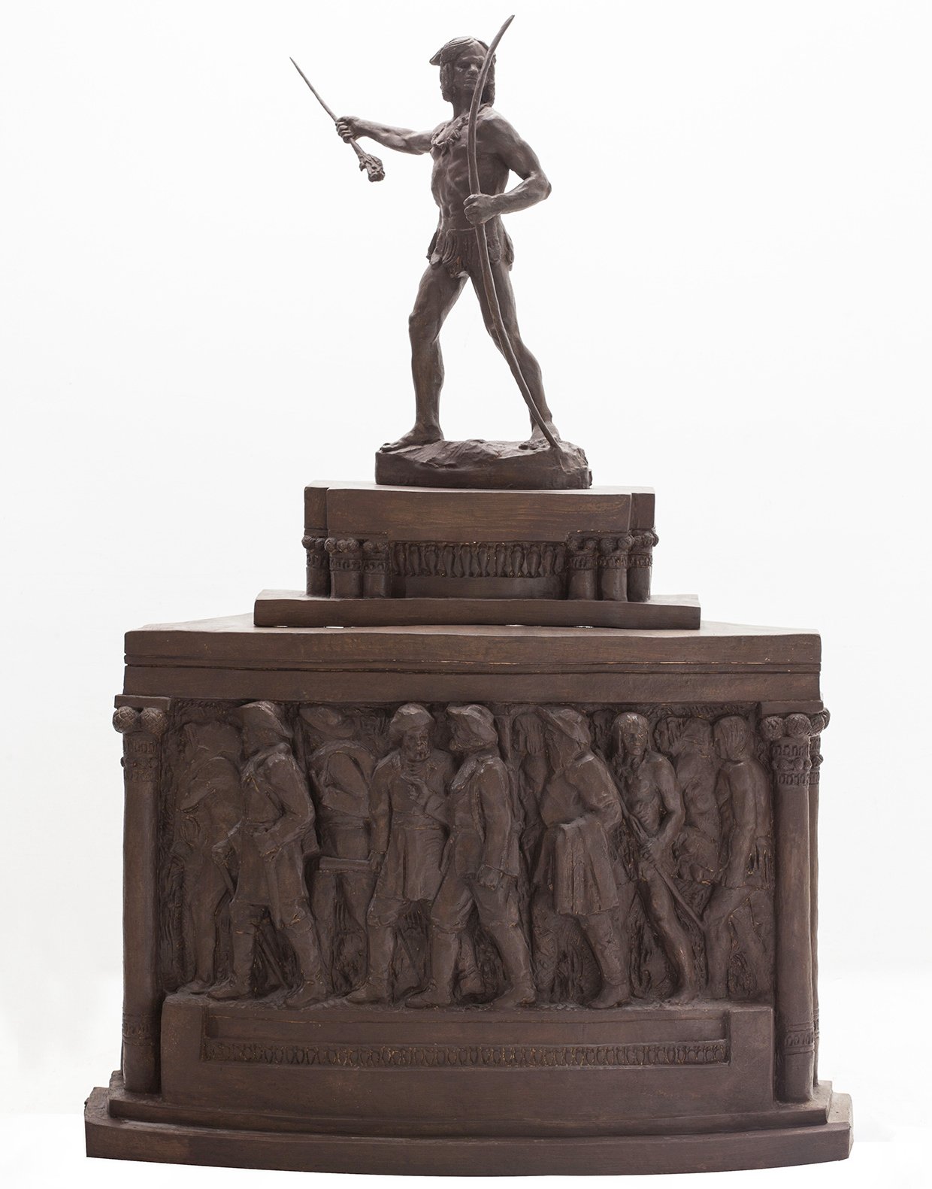
Fonte: Site do artista João Turin (disponível em https://joaoturin.com.br/obras/monumento-aos-bandeirantes/ )

Entretanto, o indígena da lenda da fundação de Curitiba teria o nome de Tindiquera, não de Guairacá. Aqui houve a escolha deliberada de renomear a obra (KAMINSKI e FONTANELA, 2022, p.214) a fim de encaixá-la na narrativa de um Memorial Paranista. A lenda de Guairacá, que envolve o Paraná como um todo, representaria de maneira mais adequada o discurso de fundação proposto para o espaço, melhor que o personagem da fundação de uma só cidade. Analisando as edições da Illustração Paranaense de 1929 é possível encontrar uma fotografia dessa obra, que ilustra um texto de Raul Gomes. Na legenda da foto está escrito: “Monumento à entrada dos bandeirantes no território dos Curitys. O Cacique com a flexa da paz indica o local da fundação de Curityba. O monumento será colocado no final da Estrada de rodagem S. Paulo - Paraná, nos arredores de Curityba. Trabalho do escultor J. Turin.” (Illustração Paranaense, 1929, p.16). Como é possível perceber, não há menção alguma ao nome Guairacá no texto.

Imagem 5: Recorte de página da revista Illustração Paranaense mostrando projeto de João Turin para o “Monumento aos bandeirantes”
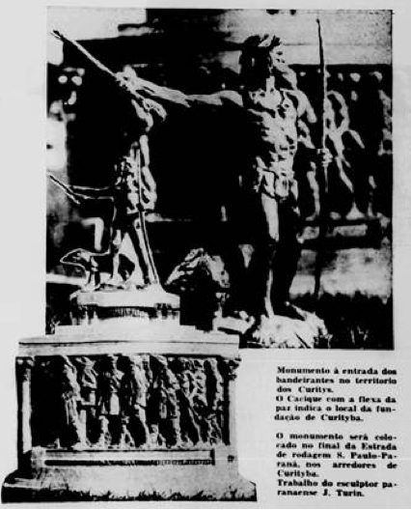
Fonte: Illustração Paranaense, edição 7 e 8, p.16, 1929

É válido mencionar que na primeira versão da obra, o Cacique – tal qual o personagem “Guairacá I” – está acompanhado de um animal, nesse caso uma anta. Na segunda edição da Illustração Paranaense o mamífero é trazido como “symbolo da modernidade e o ‘totum’ da nossa raça” (FILHO, 1927, p.44). A anta foi escolhida como um dos símbolos do Integralismo, movimento fascista brasileiro: “O grupo, tido como a “dissidência de direita” do modernismo de 22, publica um manifesto em 1929 opondo-se ao “Manifesto Antropofágico” de Oswald e denominando-se ‘Escola da Anta’” (CAMARGO, 2007, p.122). Ressalto como se pensava o indígena no integralismo: “A tese principal do manifesto, que já vinha sendo explicitada desde 1926 por Plínio Salgado em outro manifesto, intitulado “A anta e o curupira”, é a de que o índio real já havia desaparecido e que era preciso fazê-lo reviver enquanto força subjetiva capaz de moldar um novo nacionalismo (…)” (MÜLLER, 2023, p.323). Não se sabe quem retirou a anta do monumento, qual seria a motivação e nem quando foi feita tal ação. Ná página 59 da biografia de João Turin escrita por Elisabete Turin (1998), há uma fotografia da obra onde é possível notar que ainda na versão em gesso o indígena já se encontra sozinho.

CONSIDERAÇÕES FINAIS

A monumentalização do mito do Guairacá, considerando tanto a escultura originalmente batizada com esse nome quanto as deliberadamente renomeadas, faz parte de um projeto político que buscou e busca manter vivo um ideário Paranista na capital, tendo como principais fontes de inspiração Romário Martins e a visão de que o Paraná foi constituído somente por duas etnias, indígenas e portugueses, não levando em consideração a população preta.
Se na gestão de 1993 Rafael Greca trouxe no Memorial de Curitiba uma “Capela dos fundadores de Curitiba” onde havia somente espaço para celebração para imigração europeia, para o indígena romantizado e para exclusão do negro, na gestão de 2017 não se fez diferente. O Memorial Paranista celebra o imigrante europeu através do artista filho de italianos João Turin. Enaltece os povos indígenas do Paraná, mas não os Guarani ou os Kaingang que no estado habitam, mas sim figuras míticas inventadas por intelectuais do século XIX. Para os negros, mais uma vez, coube somente a não representação. Assim, Greca recria e oficializa através da arte pública a ideia de uma cidade feita por brancos e para brancos, sendo ao indígena alegado o direito somente ao passado como parte de uma mitologia e aos negros o direito a não existência. Assim se fez a representação de Guairacá no Memorial Paranista, trazendo para a segunda década do século XXI mitos criados com base em teorias raciais do século XIX, essa é a arte pública da “cidade modelo” de Rafael Greca.
REFERÊNCIAS

BOGONI, Saul. O Discurso de Resistência e Revide em Conquista Espiritual (1639), de Antonio Ruiz de Montoya: Ação e Reação Jesuítica e Indígena na Colonização Ibérica da Região do Guairá. Tese (Mestrado em Letras) - Universidade Estadual de Maringá, Maringá, 2008.

CAMARGO, Geraldo Leão Veiga de. Paranismo: arte, ideologia e relações sociais no Paraná 1853-1953. Tese (Doutorado ema História) - Universidade Federal do Paraná, Curitiba, 2007.

CARDOSO, Fernando. Capela dos Fundadores de Sergio Ferro (1996): arte e memória visual na primeira gestão de Rafael Greca (1993-1996). Dissertação (Mestrado em História) - Universidade Federal do Paraná, Curitiba, 2021.

CURITIBA, Município de. Contrato de Aquisição de Obras nº 23.560 que entre si fazem o Município de Curitiba e a empresa SSTP Investimentos Ltda. 2019.

CURITIBA, Prefeitura Municipal de. Índio Guairacá II. Disponível em: https://www.curitiba.pr.gov.br/memorialparanista/obras/indio-guairaca-ii/77. Acesso em 02/09/24.

ELIADE, Mircea. Mito e Realidade. São Paulo: Perspectiva, 2000.

FELIPE, Delton A. A presença negra na história do Paraná (Brasil): a memória entre o esquecimento e a lembrança. Revista de História da UEG. Porangatu, v.7, n.1, p.156-171, 2018.

FILHO, Cardillo. A anta é o symbolo da modernidade e o “totum” da nossa raça. Illustração Paranaense. Curitiba: ano I, n.2, 1927.

GRECA, Rafael. Instalação da obra Índio Guairacá II. Curitiba, 2020. Facebook: Rafael Greca, disponível em: https://www.facebook.com/watch/?v=415257143080751. Acesso em 05/09/2024.

IURKIV, José E. Romário Martins e a historiografia Paranaense. EDUCERE – Revista da Educação. Toledo, v.2, n.2, p.123-132, 2002.

KAMINSKI, Rosane. FONTANELA, Noemia. Imagens assimétricas do indígena no Paraná. In: NAPOLITANO, Marcos e KAMINSKI, Rosane (org.). Monumentos memória e violência. São Paulo: Letra e Voz, p.185-217, 2022.

LEÃO, Emelino. Fundação de Curityba. Illustração Paranaense. Curitiba, n.1, p. 35, 1927.

LEITE, José Roberto Teixeira. Paranismo. Curitiba: Fundação Cultural de Curitiba, 2023.

LEITE, José Roberto Teixeira. João Turin: vida, obra e arte. Curitiba: Nossa Cultura, 2014.

MARTINS, Romário. Guayracá. Illustração Paranaense. Curitiba, n.5 e 6, p.10, 1929.

MICHALSKI, Lincoln J. BARBOLA, Ivana F. LUZ, Patrícia M. Ecologia trófica do lobo-guará, Chrysocyon Brachyurus (ILLIGER, 1811), no Parque Estadual do Guartelá, Tibagi, PR, Brasil. Revista Brasileira de Zoociências. Juiz de Fora, v.15, p.107-122, 2013.

MÜLLER, Adalberto. A anta e a cosmopolítica. Novos Estudos. São Paulo, v.42, n.2, p.315-331, 2023

ORTIZ, Rosalvo I. Artes, Artefatos e Cosmologia entre os Guarani (Nhandeva) em Dourados, Mato Grosso do Sul (Brasil). Revista ANTHROPOLÓGICAS. Pernambuco, ano 23, v.30, p.120-155, 2019.

PARANAENSE, Illustração. Curitiba: edição 7 e 8, p.16, 1929.

PARELLADA, Claudia Ines. Resistência e mudança Guarani: a linguagem visual nas missões jesuíticas do Guairá (1610-1631). In: IX RAM - Reunião de Antropologia do Mercosul “Culturas, encontros e desigualdades”. Curitiba: 2011.

SCHWARCZ, Lilia M. O espetáculo das raças: cientistas, instituições e questão racial no Brasil 1870-1930. São Paulo: Companhia das Letras, 1993.

SEAVON, Fernanda. MARTINS, Rafael Moro. Prefeito de Curitiba torra R$ 6 milhões em esculturas que poderiam custar dez vezes menos. Disponível em: https://www.intercept.com.br/2020/01/02/greca-curitiba-esculturas-turin/. Acesso em 05/09/2024

SILVA, Bruna. Região e tradições editadas: o lugar da Revista Guairacá na reafirmação do passado. Revista Tempo, Espaço, Linguagem. Irati, v.3, n.2, p.81-101, 2012.

SOUZA, Fabricio. Paranismo: entre a ideologia e o imaginário. Tempos Históricos. São Paulo, v.23, p.158-181, 2019.

SZVARÇA, Décio R. O Forjador - Ruinas de um mito: Romário Martins (1893-1944). Dissertação (Mestrado em História) - Universidade Federal do Paraná, Curitiba, 1993.

TURIN, Elizabete. A arte de João Turin. Campo Largo: INGRA, 1998.

